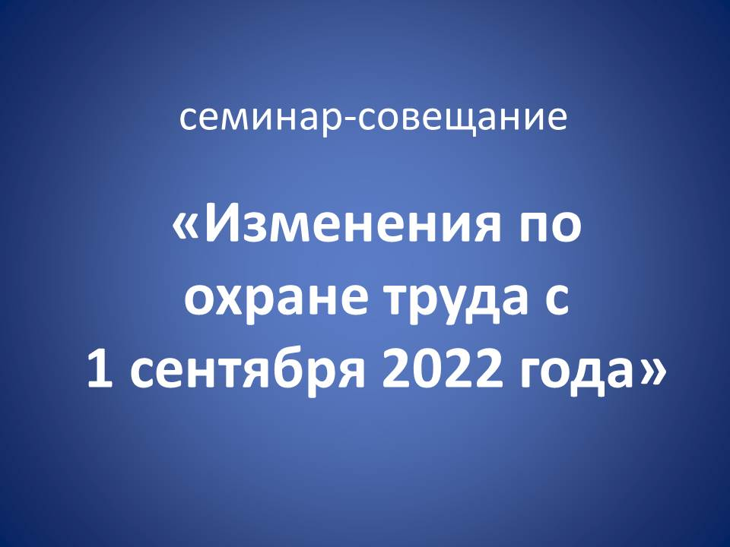
Семинар-совещание
для специалистов по охране труда

В связи с вступлением в силу ряда нормативных правовых актов РФ в сфере охраны труда, формирующих принципиально новые подходы к практической реализации законодательства, администрация муниципального образования «город Саянск» совместно с ООО «Центр экспертизы условий труда» г. Ангарска проводит на бесплатной основе семинар-совещание для специалистов по охране труда и лиц, ответственных за организацию работы по охране труда организаций, расположенных на территории города.
Темы семинара:
- Обзор изменений нормативно-правовых актов, содержащих требования охраны труда, которые вступили в силу с 1 сентября 2022 года.
- Управление профессиональными рисками: законодательная основа, практическая реализация.
- Новые подходы в реализации законодательства РФ по обеспечению работников СИЗ.
- Актуальные вопросы специальной оценки условий труда.

Семинар состоится 20 сентября 2022 с 9.00 по адресу г. Саянск, микрорайон Юбилейный 68 (Центр народного творчества).

